深圳实验学校高中部2016-2017学年度第一学期第一阶段考试
高一物理
时间：90分钟 满分：100分 命题人：郑丹
第一卷
一、单项选择题（本题共13小题，每小题3分，共39分. 在每小题给出的四个选项中，只有一个选项符合题目要求.）
1.下列各组物理量均为矢量的是（ ）
A．位移、时间、速度 B.速度、加速度、路程
C．力、质量、温度 D.力、速度变化量、加速度
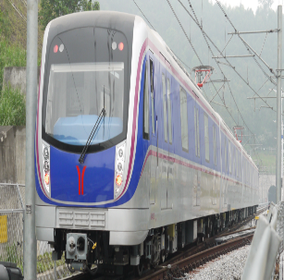
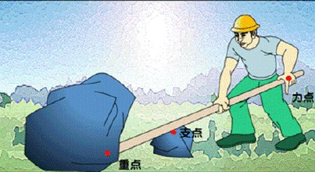
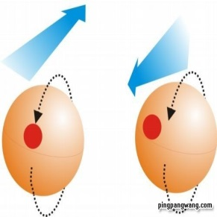
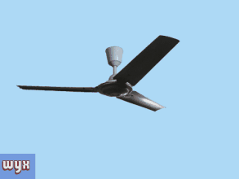
2．研究图中四个物体运动时，能够将物体看成质点的是( )

A． 旋转的乒乓球 B．匀速直线运动的火车
C． 绕支点转动的撬棒 D．旋转的风扇叶片
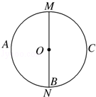
3. 三个质点A、B、C均由N点沿不同路径运动至M点，运动轨迹如图所示，三个质点同时从N点出发，同时到达M点，下列说法正确的是（ ）
A．三个质点从N点到M点的平均速度相同
B．三个质点任意时刻的速度方向都相同
C． 三个质点从N点到M点的平均速速率相同
D．三个质点从N点到M点的路程相同
4.关于时间和时刻下列说法正确的是（ ）
A．时间间隔是较长的一段时间，时刻是较短的一段时间
B．“北京时间12点整”指的是时刻
C．第2s内和前2s内指的是相等的两段时间间隔
D．时光不能倒流，因此时间有方向是矢量
5．下列关于匀速直线运动的x-t图像和v-t图像的说法正确的有（ ）
A．前者表示物体运动的轨迹，后者不表示物体运动的轨迹
B．在x-t图像中不能表示出物体速度的大小
C．在v-t图像中可以表示出物体速度的大小和某段时间t内的位移
D．x-t图像一定经过坐标原点
6．湖中O点有一观察站，一小船从O点出发向东行驶4 km，又向北行驶3 km，则O点的观察员对小船位置的报告最为精确的是(sin 37°＝0.6)( )
A．小船的位置变化了7 km
B．小船向东北方向运动了7 km
C．小船向东北方向运动了5 km
D．小船的位置在东偏北37°方向5 km处
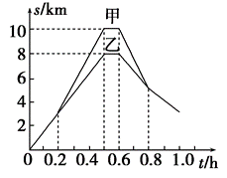
7. 甲、乙两人同时同地出发骑自行车做直线运动，前1小时内的位移—时间图像如图所示。下列表述正确的是 ( )
A．0.2～0.5小时内，甲的加速度比乙的大
B．0.2～0.5小时内，甲的速度比乙的大
C．0.6～0.8小时内，甲的位移比乙的小
D．0.8小时内，甲、乙骑行的路程相等
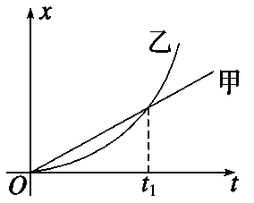
8. 甲、乙两车某时刻由同一地点沿同一方向开始做直线运动，若以该时刻作为计时起点，得到两车的位移-时间(x-t)图象如图所示，则下列说法正确的是 ( )
A.t₁时刻乙车从后面追上甲车
B.t₁时刻两车相距最远
C.t₁时刻两车的速度刚好相等
D.0到t₁时间内，乙车的平均速度小于甲车的平均速度
9．高空坠物的破坏力很大，一块手掌大的西瓜皮从25楼高空抛下可能让人当场丧命，这样的悲剧在各地屡屡上演．一空罐头盒从某楼层上自由下落(忽略空气阻力)至掉到地面所用时间为2.0 s．(g取10 m/s²，每层楼高度约为4m)则该罐头盒可能来自下列哪个楼层( )
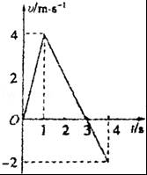
A．5层 B．8层 C．6层 D．10层
10．某一做直线运动的物体的图象如图所示，根据图象，以下正确的是（ ）
A．物体距出发点的最远距离是6m.
B．前4s物体的位移7m.
C．前4s内通过的路程5m
D．前1s内物体做匀加速运动，后3s内物体做匀减速运动
11.一辆汽车以25 m/s的速度沿平直公路匀速行驶，突然发现前方有障碍物，立即刹车，汽车以大小是5 m/s²的加速度做匀减速直线运动，那么刹车后2 s内与刹车后6s内汽车通过的位移大小之比为( )
A．25∶16 B．16∶25 C．2∶3 D．1∶1
12．一质点以初速度v₀沿x轴正方向运动，已知加速度的方向沿x轴正方向，加速度a的值先由零逐渐增大到某一值后再逐渐减小到零，之后保持不变。则该质点( )
A．速度先增大后减小，直到加速度等于零为止
B．速度一直在增大，直到加速度等于零为止
C．位移先增大后减小，直到加速度等于零为止
D．位移一直在增大，直到加速度等于零为止
13.石块A自塔顶自由落下高度为m时，石块B自离塔顶n处(在塔的下方)自由下落，两石块同时落地，则塔高为( )
A．m＋n B． C． D．
二、多项选择题（本题共7小题，每小题4分，共28分. 在每小题给出的四个选项中，有两个或两个以上选项符合题目要求，全部选对得4分，选不全得2分，有选错或不答的得0分. ）
14．一物体在粗糙地面上以一定的初速度匀减速滑动．若已知物体在第1s内位移为8.0m，在第3s内位移为0.5m.则下列说法正确的是( )
A．物体的加速度大小一定为4.0m/s²
B．物体的加速度大小一定为3.75m/s²
C．物体在第0.5s末速度一定为4.0m/s
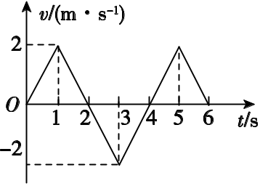
D．物体在第2.5s末速度一定为0.5m/s
15. 某物体沿直线运动的vt图像如图所示，则由图像可以看出物体( )
A．沿单方向做直线运动
B．沿直线做往复运动
C．加速度大小不变
D．加速度恒定
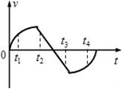
16. 一质点在外力作用下做直线运动，其速度v随时间t变化的图象如图所示．在图中标出的时刻中，质点加速度方向与速度方向相同的有（ ）
A．t₁
B．t₂
C．t₃
D．t₄
17．如图所示，在水平面上固定着三个完全相同的木块，一子弹以水平速度v射入木块，若子弹在木块中做匀减速直线运动，当穿透第三个木块时速度恰好为零，则子弹依次射入每个木块时的速度比和穿过每个木块所用的时间比分别为( )
A．v₁∶v₂∶v₃＝3∶2∶1
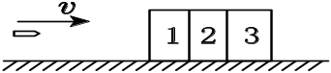
B．v₁∶v₂∶v₃＝∶∶1
C．t₁∶t₂∶t₃＝∶∶1
D．t₁∶t₂∶t₃＝(－)∶(－1)∶1
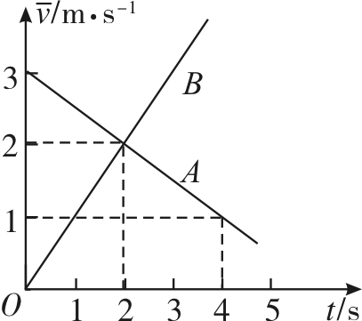
18．t =0时刻，A、B两质点从同一地点沿同一方向做匀变速直线运动，在t（s）内它们的平均速度与时间t的关系分别为图中的直线A、B。下列判断正确的是（ ）
A．t=2s时，质点A、B相遇
B．t=4s时，质点A、B相遇
C．质点B的加速度大小为1m/s²
D．质点A的加速度大小为1m/s²

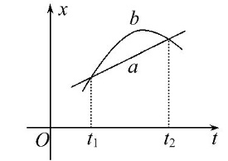
19. 如图，直线a和曲线b分别是在平直公路上行驶的汽车a和b的位置一时间(x－t)图线。由图可知( )
A在时刻t₁ ，b车追上a车
B在时刻t₂ ，a、b两车运动方向相反
C在t₁到t₂这段时间内，b车的速率先减少后增加
D在t₁到t₂这段时间内，b车的速率一直比a车的大
20. 如图所示，t＝0时，质量为0.5 kg的物体从光滑斜面上的A点由静止开始匀加速下滑，经过B点后进入水平面(经过B点前后速度大小不变)做匀减速运动，最后停在C点．每隔2 s物体的瞬时速度记录在下表中，重力加速度g＝10 m/s²，则下列说法中正确的是( )
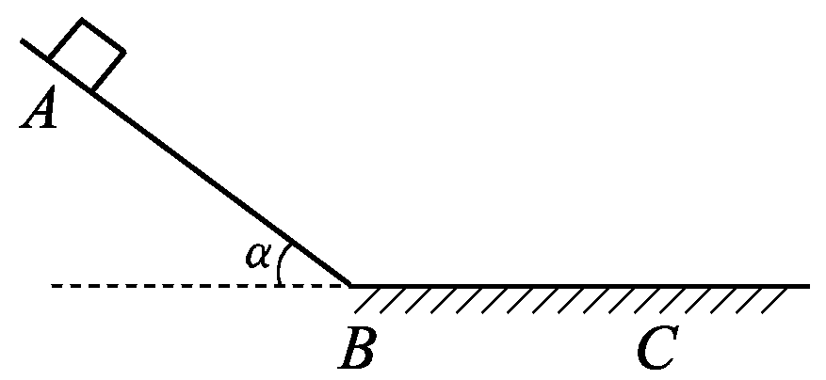
t/s | 0 | 2 | 4 | 6
v/(m/s) | 0 | 8 | 12 | 8
A. t＝3 s的时刻物体恰好经过B点
B．t＝10 s的时刻物体恰好停在C点
C．物体运动过程中的最大速度为12 m/s
D．A、B间的距离小于B、C间的距离
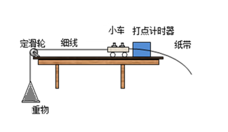
三、实验题（本题共1小题. 共10分. ）
21.某同学用下图所示的实验装置，其中打点计时器为电磁打点计时器。研究小车匀变速直线运动。实验步骤如下：
a．安装好实验器材．
b．接通电源后，用悬挂的重物通过定滑轮拉动小车，打出纸带．如图所示是实验中打出的一条纸带的一部分，从较清晰的点迹起，在纸带上标出了连续的7个计数点0、A、B、C、D、E、F，相邻的两个计数点之间都有4个点迹没标出，已知打点计时器接在频率为f=50Hz的交流电源两端，测出各计数点之间的距离．
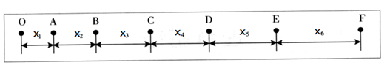

第二卷
（1）此次实验中AB两计数点间的时间间隔为T＝ s。
( 2 ) 一同学在用打点计时器做实验的过程中，纸带上打出的不是圆点，而是如图所示的
一些短线，这可能是因为( )
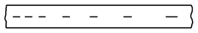
A．打点计时器错接在直流电源上
B．电源电压过高
C．电源的频率不稳定
D．打点针压得过紧
（3）小车运动的加速度为a= m/s²，打C点时小车的速度
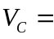 m/s，打F点时小车的速度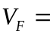 m/s。（结果保留2位小数）

四、计算题（本题共2小题. 共23分. 按题目要求作答. 解答题应写出必要的文字说明、方程和重要演算步骤，只写出最后答案的不能得分. 有数值计算的题，答案中必须明确写出数值和单位.）
22.“10米折返跑”的成绩反应了人体的灵敏素质。测定时，在平直跑道上，受试者以站立式起跑姿势站在起点终点线前，当听到“跑”的口令后，全力跑向正前方10米处的折返线，测试员同时开始计时．受试者到达折返线处时，用手触摸折返线处的物体(如木箱)，再转身跑向起点终点线。如图所示，当胸部到达起点终点线的垂直面时，测试员停表，所用时间即为“10米折返跑”的成绩。设受试者起跑的加速度为4 m/s²，运动过程中的最大速度为4 m/s，快到达折返线处时需减速到零，加速度的大小为8 m/s²，返回时达到最大速度后不需减速，保持最大速度冲线．受试者在加速和减速阶段运动均可视为匀变速直线运动．问该受试者“10米折返跑”的成绩为多少秒？
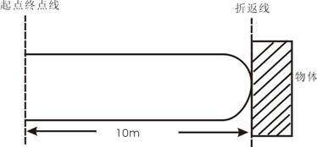

23. 甲、乙两质点在同一时刻、从同一地点沿同一方向做直线运动。质点甲做初速度为零，加速度大小为a₁的匀加速直线运动。质点乙做初速度为v₀，加速度大小为a₂的匀减速直线运动至速度减为零保持静止。甲、乙两质点在运动过程中的位置x—速度v图象如图所示，虚线与对应的坐标轴垂直。
（1）在x—v图象中，图线a表示质点 （填“甲”或“乙”）的运动，质点乙的初速度v₀=
；
（2）求质点甲、乙的加速度大小a_{1 ，} a₂
